Заказчик */ Client*
Название объекта */ Site *
№ поз./ Item No.
Адрес объекта*/ Site address*
Контактное лицо*/ Contact person*
Телефон/ Факс*  Tel/ Fax* |  |  |  | Электрон. Почта/  E-mail:
Кол-во канализационных дробилок/ Number of grinders | Рабочих*/ Working / Резервных / Reserve
Тип установки дробилки/ type of install
В канале | В колодце КНС на раме |  |  |  |  | на фланцах in-line
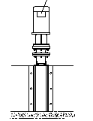  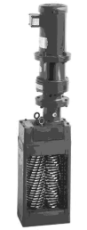  Размеры канала  Ширина / высота | 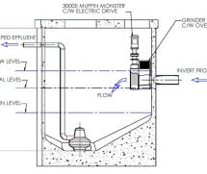  ДУ подводящего трубопровода _____ |  |  |  |  | 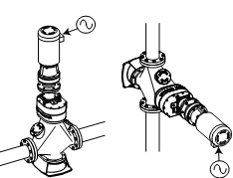
Объем стоков м³ /ч * / Capacity (Nom), м³ /h * |  |  | Тип твердых включений в стоках
Перекачиваемая жидкость* /
Type or name of liquid *
Содержание тв.  включений, % */ кг на м3 |  | Размер тв. включений, мм / Solids size, mm |  |  |  |  | Чем сейчас удаляются включения
Особенности жидкости * (токсичность, загазованность, выпадение осадка и т.п.) / Liquid* (toxicity, danger, precipitation and etc. )
Класс защиты мотора / IP |  | Кол-во фаз / Phase |  |  |  |  | Напряжение, В / Voltage, V
затапливаемый |  |  |  |  |  |  | Взрывозащита * / Explosion protection *
не затапливаемы
Условия эксплуатации*: (помещение, открытая площадка и т.п.)
min и max темп-ра окруж. cреды * / min & max temperature of environment*
КИП / CMD \
Запасные части / Spare parts
Дополнительные требования (увеличенная гарантия и т.п.) / Supplementary claim (extended guarantee and etc)

